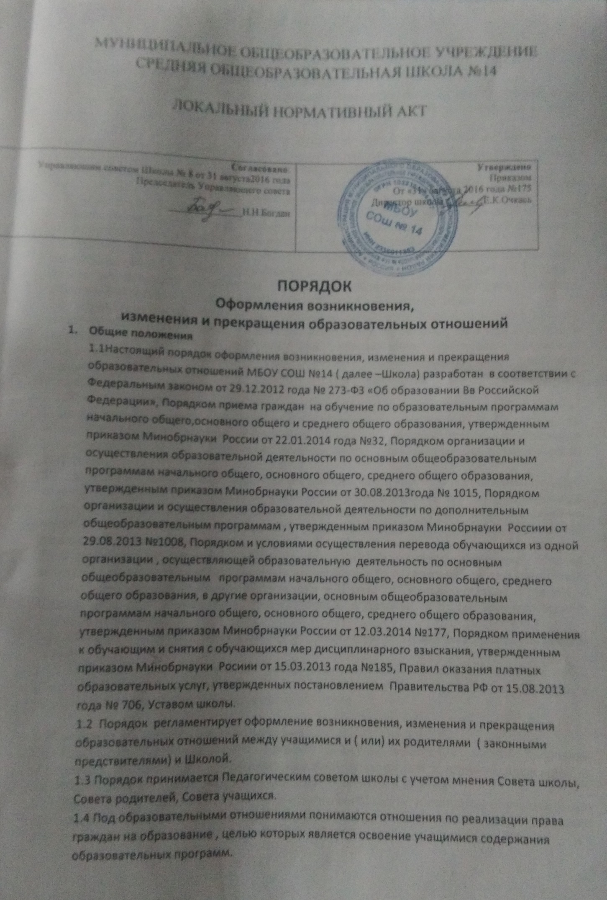

2. Возникновение образовательных отношений
2.1.Основанием возникновения образовательных отношений является приказ о приеме лица на обучение в Школу и (или) для прохождения промежуточной аттестации и (или) государственной итоговой аттестации.
2.2. В случае приема на обучение в Школу по общеобразовательным программам, реализуемым за счет физических и (или) юридических лиц, изданию приказа о приеме лица на обучение предшествует заключение договора об образовании.
2.3. Прием на обучение по основным общеобразовательным программам проводится на общедоступной основе без вступительных испытаний.
2.4.Организация индивидуального отбора при приеме в Школудля профильного обучения осуществляется в порядке, предусмотренном законодательствомЯмало-Ненецкого автономного округа, а также в соответствии с Правилами приема в Школу.
2.5.Прием на обучение на уровень среднего общего образования лиц, получивших основное общее образование в Школе, оформляется распорядительным актом директора Школы о приеме обучающихся на обучение по основной образовательной программе среднего общего образования и осуществляется согласно Правилам приема в Школу.
2.6. Прием граждан на обучение по программам начального общего, основного общего, среднего общего образования в Школуосуществляется по личному заявлению родителя (законного представителя) ребенка при предъявлении оригинала документа, удостоверяющего личность родителя (законного представителя), либо оригинала документа, удостоверяющего личность иностранного гражданина и лица без гражданства в Российской Федерации.
2.7.Дети с ограниченными возможностями здоровья принимаются на обучение по адаптированным основным образовательным программам начального общего, основного общего и среднего общего образования только с согласия родителей (законных представителей) и на основании рекомендаций психолого-медико-педагогической комиссии.
2.8. Зачисление в образовательную организациюна обучение по программамначального общего, основного общего, среднего общего образования оформляется приказом директора Школыв течение 7 рабочих дней после приема документов. Приказы о приеме детей на обучение по программам начального, основного, среднего общего образования размещаются на информационном стендеобразовательной организациив день их издания. 2.9.Основаниями возникновения образовательных отношений между экстерном иШколой являются заявление родителей (законных представителей) о прохождении промежуточной и (или) государственной итоговой аттестации в Школе и приказдиректора о приеме в Школу лица для прохождения промежуточной аттестации и (или) государственной итоговой аттестации.
2.10. Порядок и условия приема в Школу регламентируются Правилами приемаучащихся в Школу.
2.11.Права и обязанности учащегося, предусмотренные законодательством об образовании и локальными нормативными актамиШколы, возникают у лица, принятого на обучение, с даты,указанной в приказе о приеме лица на обучение.

3. Изменение образовательных отношений
3.1.Образовательные отношения изменяются в случае изменения условий получения образования по основной или дополнительной образовательной программе, повлекших за собой изменение взаимных прав и обязанностей учащегося и Школы.
3.2. Образовательные отношения могут быть изменены как по инициативе обучающегося и (или) родителей (законных представителей) несовершеннолетнего учащегося на основании письменного заявления, поданного в письменной форме, так и по инициативе Школы.

3.3.Изменение формы обучения осуществляется на основании Устава Школыи соответствующего письменного заявления родителей (законных представителей). 3.4.Изменение формы получения образования (выбор получения образования вне образовательной организации в семейной форме) осуществляется на основании письменного заявления родителей (законных представителей) учащегося и влечѐт за собой прекращение образовательных отношений между обучающимся и Школой, которое оформляется приказом директора.
3.5. Перевод на обучение по индивидуальному учебному плану, в том числе ускоренное обучение в пределах осваиваемой образовательной программы, осуществляется на основании письменного заявления учащегося и (или) родителей (законных представителей) учащегося и решения Педагогического совета Школы, оформленного соответствующим протоколом.
3.6. В случае выбора родителями (законными представителями)учащегося освоения части образовательной программы Школыв форме семейного образования и (или) самообразования, на основании письменного заявления обучающегося и (или) родителей (законных представителей) директором Школы издается приказ о переводе обучающегося на индивидуальный учебный план.
3.7.Для учащихся, нуждающихся в длительном лечении, детей-инвалидов, которые по состоянию здоровья не могут посещатьШколу, на основании заключения медицинской организации и письменного обращения родителей (законных представителей) обучение по основным общеобразовательным программам организуется на дому.
3.8. Приказ директора Школы о переводе на индивидуальное обучение на дому издается на основании письменного заявления родителей (законных представителей), а также оформленного в установленном порядке заключения медицинской организации. Перечень заболеваний, наличие которых дает право на обучение на дому, определяется в соответствии с нормативными правовыми актами Российской Федерации. Обучение на дому организуется на основе договора между Департаментом образования,образовательной организацией, учащимся и (или) его родителями (законными представителями).
3.9. В том случае, если с учащимся и (или) родителями (законными представителями) несовершеннолетнего обучающегося заключен договор об образовании, в соответствии с изменениями, внесенными в договор об образовании, издается приказ директора Школы. 3.10.Основанием для изменения образовательных отношений является приказ директора Школы.
3.11.Права и обязанности учащегося, предусмотренные законодательством об образовании и локальными нормативными актамиШколы,изменяются с даты изданияприказа директора Школыили с иной указанной в нѐм даты.

4. Прекращение образовательных отношений
4.1. Образовательные отношения прекращаются в связи с отчислением обучающегося из Школы:
4.1.1.В связи с получением основного общего и среднего общего образования и (или) завершением обучения.
4.1.2.Досрочно по основаниям, установленным п. 4.2. Порядка.
4.2. Образовательные отношения могут быть прекращены досрочно в следующих случаях: 4.2.1.По инициативе учащегося и (или) родителей (законных представителей) несовершеннолетнего учащегося, в том числе в случае перемены места жительства, перевода обучающегося для продолжения освоения образовательной программы в другую организацию, осуществляющую образовательную деятельность, выбора получения образования в форме семейного образования и (или) самообразования.
4.2.2.По инициативе Школы в случае применения к учащемуся, достигшему возраста 15 лет, отчисления как меры дисциплинарного взыскания за неоднократное нарушение Устава и локальных нормативных актов.

4.2.3.Вслучае установления нарушения порядка приема в Школу,повлекшего по вине учащегося и (или) родителей (законных представителей) несовершеннолетнего учащегося его незаконное зачисление в образовательную организацию.
4.2.4.По обстоятельствам, не зависящим от воли учащегося или родителей (законных представителей) несовершеннолетнего учащегося и Школы, в том числе в случае прекращения еѐ деятельности.
4.2.5.По инициативеШколыв случае просрочки оплаты стоимости платных образовательных услуг.
4.2.6.По инициативе Школы в случае невозможности надлежащего исполнения обязательств по оказанию платных образовательных услуг вследствие действий (бездействия) учащегося.
4.3.Досрочное прекращение образовательных отношений по инициативе учащегося и (или) родителей (законных представителей) несовершеннолетнего учащегося не влечет за собой возникновение каких-либо дополнительных, в том числе материальных обязательств учащегося передобразовательной организацией.
4.4.Перевод учащегося из одного общеобразовательного учреждения в другое осуществляется только с письменного согласия родителей (законных представителей) учащегося, за исключением перевода в учреждения закрытого типа по решению суда. 4.5.Отчисление как мера дисциплинарного взыскания не применяется к учащимся по образовательным программам начального общего образования, а также к обучающимся с ограниченными возможностями здоровья (с задержкой психического развития и различными формами умственной отсталости). Не допускается отчисление учащихся во время их болезни, каникул.
4.6. При выборе такой меры дисциплинарного взыскания, как отчисление, Школа учитывает тяжесть дисциплинарного проступка, причины и обстоятельства, при которых он совершен, предыдущее поведение учащегося, его психофизическое и эмоциональное состояние, а также мнение Совета обучающихся, Совета родителей.
4.7. Отчисление как мера дисциплинарного взыскания применяется, если иные меры дисциплинарного взыскания и меры педагогического воздействия не дали результата и дальнейшее пребывание обучающегося в Школе оказывает отрицательное влияние на других обучающихся, нарушает их права и права работниковобразовательной организации, а также нормальное функционирование образовательной организации.
4.8. Отчисление несовершеннолетнего учащегося как мера дисциплинарного взыскания не применяется, если сроки ранее примененных к учащемуся мер дисциплинарного взыскания истекли, и (или) меры дисциплинарного взыскания сняты в установленном порядке.
4.9. Решение об отчислении несовершеннолетнего учащегося, достигшего возраста 15 лет и не получившего основного общего образования, как мера дисциплинарного взыскания принимается с учетом мнения его родителей (законных представителей) и с согласия комиссии по делам несовершеннолетних и защите их прав. Решение об отчислении обучающихся – детей-сирот, детей, оставшихся без попечения родителей, принимается с согласия комиссии по делам несовершеннолетних и защите их прав и органа опеки и попечительства.
4.10. Об отчислении несовершеннолетнего учащегося в качестве меры дисциплинарного взыскания Школа незамедлительно информирует Департамент образования муниципального образования.
4.11. Основанием для прекращения образовательных отношений является приказ об отчислении учащегося изШколы.
Если с учащимся или родителями (законными представителями) несовершеннолетнего учащегося заключен Договор об оказании платных образовательных услуг, при досрочном прекращении образовательных отношений такой договор расторгается на основании приказаоб отчислении учащегося. Права и обязанностиучащегося,предусмотренные

законодательством об образовании и локальными нормативными актами Школы, прекращаются с даты его отчисления из Школы.
4.12.При досрочном прекращении образовательных отношений Школав трехдневный срок после издания приказа об отчислении учащегося выдает лицу, отчисленному из Школы,справку об обучении по образцу, установленному Школой.
4.13.При отчислении учащегося Школавыдает его родителям (законным представителям) следующие документы:
– личное дело учащегося;
– ведомость текущих оценок, которая подписывается директором Школыизаверяется печатью Школы;
– документ об уровне образования (при наличии).
При переводе учащегося из Школы в другое образовательное учреждение документы выдаются по личному заявлению его родителей (законных представителей).

5. Восстановление образовательных отношений
5.1.Восстановление учащегося в Школе, если он досрочно прекратил образовательные отношения по своей инициативе и (или) инициативе родителей (законных представителей), проводится в соответствии с Правилами приема учащихся в Школу.
5.2. Право на восстановление в образовательной организацииимеют лица, не достигшие возраста 18 лет, а также учащиеся по образовательным программам начального общего, основного общего и среднего общего образования в форме семейного образования, не ликвидировавшие в установленные сроки академической задолженности. 5.3.Восстановление лиц в число учащихся Школы осуществляется только при наличии свободных мест.
5.4. При восстановлении учащегося по образовательным программам начального общего, основного общего и среднего общего образования в форме семейного образования, не ликвидировавшего в установленные сроки академической задолженности, Школа проводит определение уровня образования учащегося для зачисления в конкретный класс. 5.5.Восстановление учащегося производится на основании личного заявления учащегося и (или) родителей (законных представителей) несовершеннолетнего учащегося.
5.6.Решение о восстановлении учащегося утверждается приказом директора Школы.
5.7. При восстановлении в Школе учащемуся устанавливается порядок и сроки ликвидации академической задолженности (при ее наличии).

